LA FORZA TRA DUE CALAMITE
Introduzione. Uno dei primi concetti affrontati in un corso di fisica è quello di relazione di proporzionalità tra grandezze fisiche. Solitamente quando si parla di grandezze legate tra di loro da una relazione di proporzionalità inversa quadratica si propone la determinazione della relazione esistente tra forza e distanza nel caso delle forze elettriche e gravitazionali. Tuttavia l'interazione tra due masse è troppo debole da misurare con semplici strumenti mentre quella tra due cariche risente troppo di difetti di isolamento. Si vuole stabilire se, invece, la forza attrattiva tra i poli magnetici opposti di due calamite è un esempio di forza che va come l'inverso del quadrato della distanza.
Scopo dell'esperimento. Verificare se la forza fra i poli magnetici di due calamite va come l'inverso del quadrato della loro distanza.
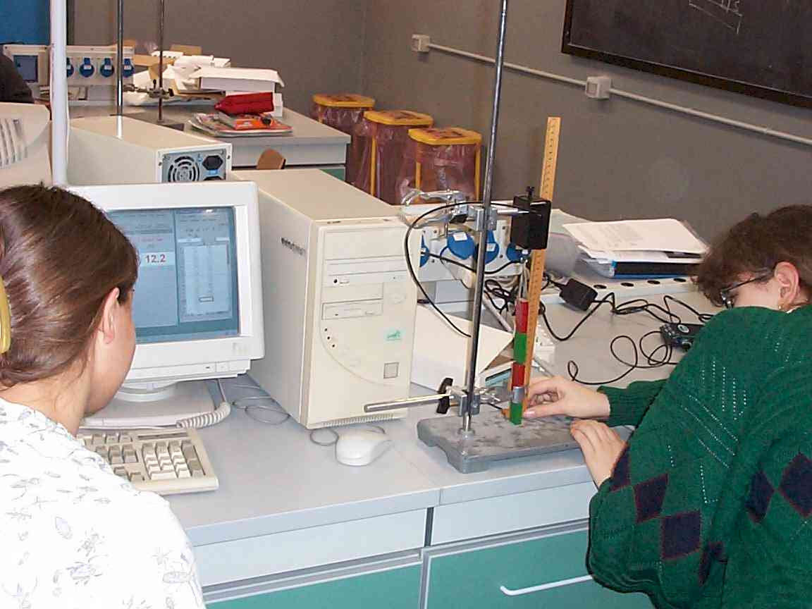

Materiale occorrente
- due calamite uguali
- 1 sensore di forza o un dinamometro con portata di almeno 10 N
- interfaccia Vernier LabPro
- supporto da laboratorio
- asta metrica di materiale non ferromagnetico
Esecuzione dell'esperimento. Agganciare ad un supporto da laboratorio il sensore di forza o il dinamometro in modo che se ne possa regolare l'altezza. Appendere a quest'ultimo una calamita mentre l'altra viene tenuta verticale sotto la prima dall'attrazione sulla base del supporto metallico.
Registrare per una serie di distanze R fra le due calamite l'intensità delle forze F misurate dal sensore di forza o dal dinamometro, sottraendo poi a queste il peso della calamita.
Risultati ottenuti
Ipotizzando una dipendenza di tipo potenza di F da R, cioè della forma F = kR^{n} e determinando il valore di n come pendenza della retta interpolatrice in un diagramma log F-log R si ottiene per n il valore n ≈ -1.5 come mostrato nel seguente diagramma:
Considerazioni finali Si è determinato che la forza attrattiva tra i poli magnetici opposti di due calamite non sembrerebbe mostrare una dipendenza che va come l'inverso del quadrato della distanza poiché la pendenza della retta interpolatrice n = -1.5 nel diagramma Log F –Log R si discosta dal valore atteso n = -2. Tale discrepanza può essere dovuta alla presenza di materiali ferromagnetici, come il supporto del sensore di forza, e al fatto di non aver tenuto conto della forza repulsiva dei poli omonini fra le due calamite.

